
绝密★启用前
河南名校(四校)高三线上联合考试
文科综合能力测试地理试题
注意事项：
1.本试卷分第I卷(选择题)和第II卷(非选择题)两部分，答卷前，考生务必将自己的姓名、准考证号填写在答题卡上。
2.回答第I卷时，选出每小题答案后，用铅笔把答题卡上对应题目的答案标号涂黑。如需改动，用橡皮擦干净后，再选涂其他答案标号。写在本试卷上无效。
3.回答第II卷时，将答案写在答题卡上。写在本试卷上无效。
4.考试结束后，将本试卷和答题卡一并交回。
第I卷(选择题 共140分)
本卷共35小题，每小题4分，共计140分。在每小题给出的四个选项中，只有一项是符合题目要求的。
下图示意某流域各月输沙量变化。读图完成1～3题。
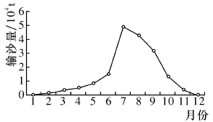
1.该流域可能位于
A.波河平原 B.西欧平原 C.珠江流域 D.黄土高原
2.该流域中游有一湖泊。推测其蓄水量最小的月份大致在
A.2～3月 B.5～6月 C.8～9月 D.12月至次年1月
3.近几十年，该流域径流量明显增加，但是径流水位变化很小，此现象的产生可能是由于该流域
A.生态环境改善 B.农业用水增加 C.流域面积扩大 D.水库建设增多
橡胶坝，又称橡胶水闸，是用高强度橡胶材料做成坝袋并固定在河底，再将坝袋用空气或水充胀形成的挡水坝。橡胶坝具有充胀时成坝拦水，完全瘪平时基本不阻水。可按需调节坝高，灵活控制水位等优点。橡胶坝主要适用于低水位、大跨度的闸坝工程。据此完成4～6题。
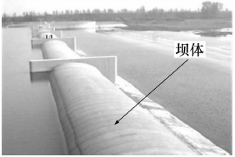
4.与钢筋混凝土坝相比，橡胶坝
A.坚固耐腐蚀 B.建设成本低 C.防洪等级高 D.耐水流冲击
5.在我国西北内流河上利用橡胶坝代替大型钢筋混凝土坝进行梯级开发的主要优点有
①库区淤积少 ②可显著提高水库的发电量 ③对生态环境破坏小 ④可改善航运条件
A.①③ B.②③ C.②④ D.①④
6.山东省临沂市内的小埠东拦河橡胶坝全长1135米，其拦蓄出1.6万亩(1亩≈666.7平方米)的沂蒙湖，推测沂蒙湖的主要功能是
A.水产养殖 B.城市水源 C.蓄水灌溉 D.休闲娱乐
下图示意云南省和内蒙古自治区流出人口月季变化和流动人口在流入地长期居留意愿。读图完成7～8题。
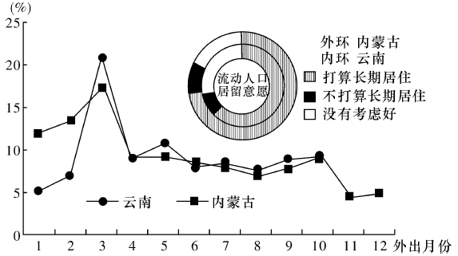
7.云南省和内蒙古自治区流出人口
A.受气候影响流动时间较集中 B.2～3月份小高峰主要是春节返回家乡
C.9～10月份小高峰主要与农业活动有关 D.流动周期一般为半年
8.云南省和内蒙古自治区流出人口在流入地长期居留意愿对流出地的影响是
A.不利于边疆稳定和边防巩固 B.加快生态环境恶化进程
C.降低人口老龄化 D.利于地方文化特色的保护
江心洲是由河流中泥沙因河水流速变缓沉积而成，下图为我国某大河下游段江心洲的分布示意图，A、B、C是科研人员为研究泥沙沉积状况的钻孔采祥点。读图完成9～11题。
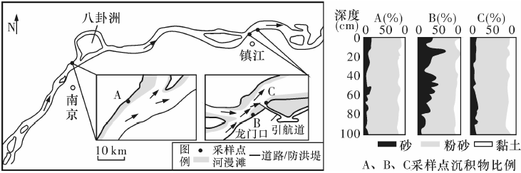
9.下列关于河段形成众多江心洲的原因叙述，不正确的是
A.地势平坦，河水流速缓慢 B.河道变窄
C.河流泥沙含量大 D.中游流经平原地区，河道开阔，水流缓慢
10.形成采样点A、B、C三处沉积物颗粒差异的原因是
A.A点河道宽流速快。沉积物颗粒大 B.B点位于凹岸。流速快。沉积颗粒物粗
C.C点因河道变宽和分流影响，沉积物颗粒细 D.C点沉积物颗粒细主因是地处凸岸
11.下列江心洲形成过程的说法，不正确的是
A.江心洲的锥形是水下淤积的浅滩
B.浅滩逐渐稳定和堆高，就有可能在枯水期不被淹没，出露为心滩
C.心滩形成后水的流速减慢，利于心滩堆高
D.洪水以后。心滩滩面被堆高到超过水面
第II卷(非选择题 共160分)
本卷包括必考题和选考题两部分。第36题～第42题为必考题，每个试题考生都必须作答。第43题～第47题为选考题，考生根据需求作答。
(一)必考题
36.(24分)阅读图文材料，完成下列要求。
阜康市是山西省对口援疆城市。阜康煤炭总储量为84亿吨，油田已探明有1.5亿吨石油远景储量和1502亿立方米的天然气远景储量。阜康产业园是2006年批准成立的自治区级工业园区，分阜东.阜西两个片区进行开发建设。园区目前已分散布局了以煤电、煤化工、有色金属、建材等四大产业集群为主的新型工业化体系。但进一步发展却受水资源承载力的制约。下图为阜康市区位格局。
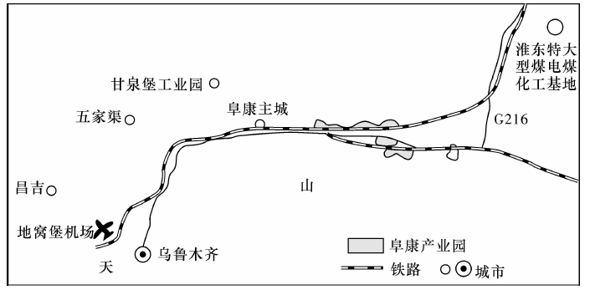
(1)分析山西省对口支援对阜康市的好处。(6分)
(2)说明阜康市产业园建设的优势区位条件。(6分)
(3)指出阜康产业园发展的不足之处。(8分)
(4)指出阜康产业园发展受水资源承载力制约的成因。(4分)
37.(22分)阅读图文材料，完成下列要求。
材料一 土壤盐渍化严重制约着农业生产，影响生态环境。全世界约有1/3的土壤盐渍化，我国各种盐渍化土壤约有250万hm²。
材料二 黄河三角洲地区属于暖温带半湿润区，大陆性季风气候，四季分明。年平均气温约12℃，年平均降水量551.6mm，年平均蒸发量1962mm。该地区主要植物有柽柳.芦苇.翅碱蓬.獐茅等灌木和草本植被，样地以能将盐分排出体外的泌盐性盐生植物柽柳为主。为研究黄河三角洲柽柳灌丛对土壤盐分和养分的影响，以柽柳为研究对象。在固定样地连续调查的基础上，对研究区柽柳灌丛冠下.冠缘和灌丛间的土壤盐分.养分指标和富集率进行了分析。分析数据如下表。
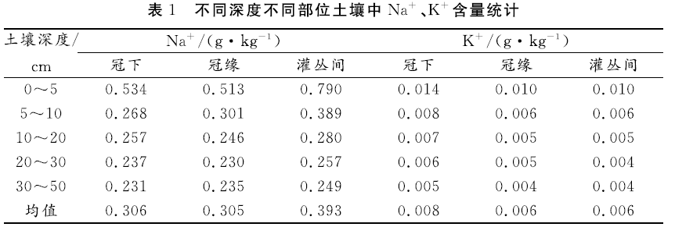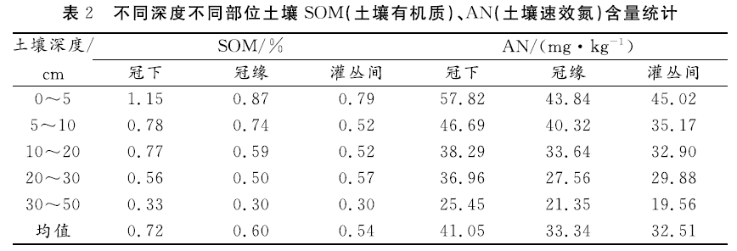
(1)试分析华北平原是我国土壤次生盐渍化最严重地区的原因。(8分)
材料三 前人对盐渍化土壤的改良大多集中在物理.化学.工程等方面，如利用淡水灌溉洗盐、建设排水设施、增施改良剂、覆膜覆秸秆等，现在，生物改良措施是一种最为行之有效的科学治理盐碱化的方法。
(2)传统治理盐渍化的方法有什么不足，生物改良措施有何优点?(8分)
(3)研究资料表明：柽柳冠下.冠缘表层(0～5cm)土壤全盐含量小于灌丛间，土壤有机质、土壤速效氮含量等大于灌丛间，易形成“盐谷”效应和“肥岛”效应，而灌丛间易形成“盐岛”效应和“肥谷”效应，请就“盐谷”效应或“肥岛”效应，任选其中一个，简要说明其形成机理。(6分)
(二)选考题
请考生从2道地理题、3道历史题中每科任选一题作答。如果多做，则每学科按所做的第一题给分。
43.(10分)【地理——选修3：旅游地理】阅读图文材料，回答问题。
随着我国经济和旅游业的迅速发展，越来越多的游客开始到南极旅游。在春节期间，一大批北京、上海等地游客包船前往南极大陆过大年(如下图所示)。为避免大规模游客的到来引发环保问题，出发前旅行社给游客上了一堂生态环保课，并签订了相关协议。
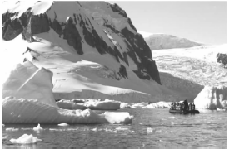
推测游客所签订的协议中与生态保护相关的内容，并加以论证。(10分)
44.(10分)【地理——选修6：环境保护】阅读图文材料，回答问题。
智利是全球铜矿储量最丰富、产量最大、出口最多的国家，但铜矿开采后也留下了大量的矿渣和弃土，形成了大大小小的废弃矿坑。下面左图为智利北部地区的丘基卡马塔铜矿的分布位置图，右面两图分别是矿区铜矿开采堆积的矿渣与弃土景观图和铜矿露天开采后形成的矿坑景观图。
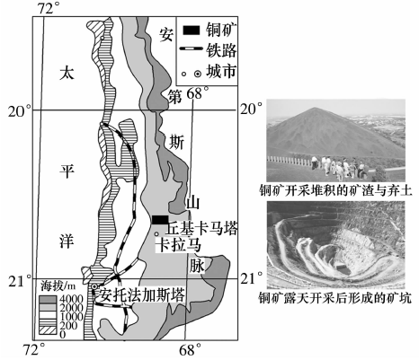
列举智利铜矿开采的废弃矿坑带来的问题，并提出废弃矿坑综合利用的措施。(10分)

